IPF ist erneut Top-Company 2024
kununu-Siegel bestätigt hohe Mitarbeiterzufriedenheit

IPF, Sensorspezialist mit Sitz in Altena (Sauerland), wurde erneut von der Arbeitgeber-Bewertungsplattform kununu ausgezeichnet und erhält das Siegel „Top Company 2024“.

Grundlage für diese Auszeichnung bilden die unabhängigen Bewertungen der Mitarbeiter:innen auf der Plattform. IPF gehört damit zum dritten Mal in Folge zu den Unternehmen mit dem besten Arbeitsumfeld in Deutschland.

„Wir gratulieren ipf electronic zum Erhalt des Top Company-Siegels 2024“, sagt Nina Zimmermann, CEO von kununu. „Die Auszeichnung wird an Arbeitgeber:innen mit besonders guten Bewertungen auf kununu verliehen. Da nur etwa fünf Prozent der Unternehmen die Qualifikationskriterien erfüllen, ist dies ein sehr ausgewählter Kreis. Arbeitgeber:innen, die mit dem Siegel ausgezeichnet werden, zeichnen sich nicht nur durch Anerkennung und Wertschätzung aus, sondern senden auch ein starkes Signal an Talente, die auf der Suche nach dem passenden Unternehmen sind“, so Zimmermann weiter.

Um sich für das kununu Top Company-Siegel 2024 zu qualifizieren, muss ein Unternehmen folgende Kriterien erfüllen:
- Mindestens sieben Bewertungen von Mitarbeitenden seit Bestehen des Profils. Bewertungen von Bewerbenden werden nicht mitgezählt.
- Einen Score von mindestens 3,8 Sternen (von maximal 5 möglichen), sowohl insgesamt als auch bei den Bewertungen der Mitarbeitenden.
- In den zurückliegenden zwölf Monaten muss der Bewertungs-Score der Mitarbeitenden bei mindestens 3,8 Sternen liegen.
- Mindestens zwei neue Bewertungen in den letzten zwölf Monaten. Eine aktualisierte Bewertung zählt hier auch als neue Bewertung.

„Wir freuen uns sehr über die erneute Auszeichnung, denn wir haben in den letzten Jahren viel dafür getan, für unsere Mitarbeiter:innen attraktive Arbeitsplätze mit optimalen Arbeitsbedingungen zu schaffen. Darüber hinaus organisieren wir im Laufe eines Jahres zu verschiedensten Anlässen immer wieder Veranstaltungen und Events, um den Teamgeist im Unternehmen zu unterstützen und zu fördern“, meint Christian Fiebach, Geschäftsführer von IPF.
„Das Siegel von kununu und nicht zuletzt die positiven Bewertungen unserer Mitarbeiter:innen sind für uns ein Ansporn, weiterhin als familienfreundliches Unternehmen ein gefragter Arbeitgeber zu sein“, kommentiert Geschäftsführer Dirk Neuhaus die Auszeichnung.

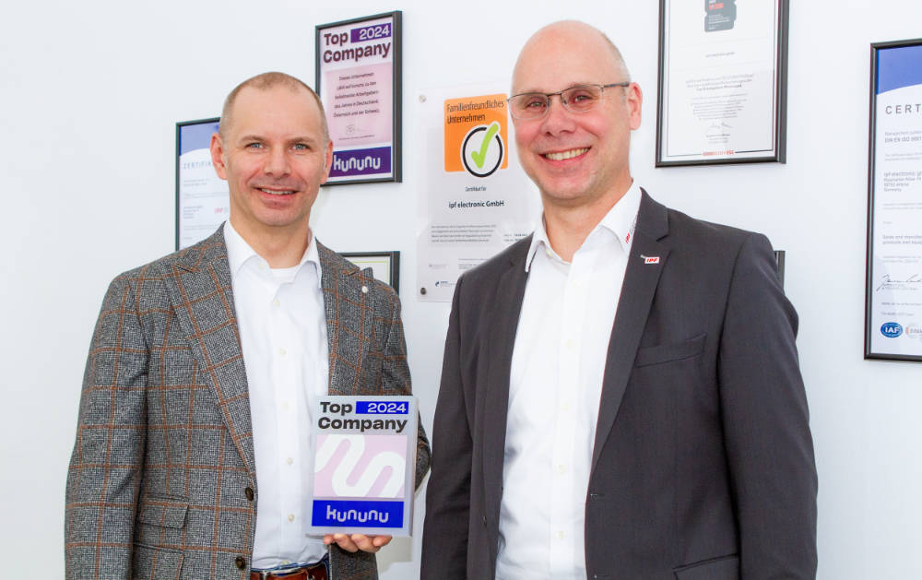
Bildunterschrift: Die beiden Geschäftsführer Dirk Neuhaus (rechts) und Christian Fiebach
freuen sich über die erneute Auszeichnung als „Top Company“.
(Bild: ipf electronic gmbh)

ÜBER IPF ELECTRONIC
Sensoren vom Feinsten
Wenn HIGH-TECH zu HIGH-END wird.

Im deutschsprachigen Raum stehen wir seit mehr als vier Jahrzehnten für Hochleistungs-Sensoren in der Automatisierungstechnik. Wir legen Wert auf höchste Qualität und produzieren nach wie vor selbst am Hauptstandort in Altena im Sauerland.
Wir sind die ipf electronic und machen mehr als nur unseren Job. Wir denken weiter, innovativer, nachhaltiger und bleiben dabei sympathisch. Wir sitzen im Sauerland, einer der innovativsten Regionen des Landes. Unsere Produkte sind präzise, intelligent, technisch ausgereift und vielseitig einsetzbar. Unsere 140 Mitarbeiter leben Service, auch nach den üblichen Geschäftszeiten.
Mit unserer großen Produktvielfalt, hohen Problemlösungskompetenz und starken Serviceorientierung sind wir als Top-Lieferant in der industriellen Sensorik einzigartig. Permanente Forschung und Entwicklung spielen eine ebenso gewichtige Rolle, wie die Weiter- und Fortbildung von Mitarbeitern und Führungskräften. Unser 1982 gegründetes Unternehmen wird bis heute in zweiter Generation familiengeführt. Beim Umweltschutz und nachhaltigen Umgang mit Ressourcen legen wir besondere Maßstäbe an.

KONTAKT
ipf electronic gmbh
Rosmarter Allee 14
58762 Altena
info@ipf.de
www.ipf.de

PRESSEKONTAKT
Martinus Menne
Waldweg 8 ● 57489 Drolshagen
Tel +49 2761 8288861
mm@technikredaktion.de
www.technikredaktion.de

